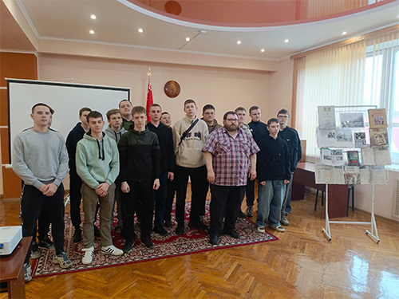
Насыщенная жизнь библиотеки
Библиотека - это не только храм книг, но и место, где кипит культурная жизнь. Практически ежедневно здесь проводят выставки, презентации, заседания клубов, марафоны, вечера встреч - всего и не перечесть.
В отделе обслуживания и информации Слуцкой районной центральной библиотеки состоялась православная азбука «Ангел-хранитель земли русской», посвященная дню памяти святой блаженной Ксении Петербургской.
Библиотекарь рассказала о жизни и трудах великой святой, ответила на вопросы.
Мероприятие дополнила книжная выставка «Великая святая Ксения Петербургская».
А в рамках клуба открытого формата «В контакте с библиотекой» состоялась встреча-напоминание «Ленинград. Блокада. Память», посвященная Дню снятия блокады Ленинграда и 80-летию Победы советского народа в Великой Отечественной войне.
Сотрудник библиотеки Владимир Гридасов рассказал учащимся Слуцкого государственного индустриального колледжа о трагедии, развернувшейся в блокированном немецко-фашистскими войсками городе, и о героической обороне Ленинграда, приведшей к снятию блокады.
Дополнила мероприятие книжная выставка «Дорогой жизни, дорогой памяти».
* * *
В рамках героико-патриотического марафона «Салют Победы: единство мужества и памяти» в Бокшицкой сельской библиотеке-филиале №42 прошел слайд-рассказ «Дети военного времени», приуроченный к 80-летию Победы советского народа в Великой Отечественной войне. Мероприятие посетили ученики 2-6 классов Бокшицкой средней школы.
Библиотекарь рассказала о жизни детей и подростков в годы Великой Отечественной войны. Ребята поделились своим мнением о войне, посмотрели презентацию «Дети войны», подготовленную работниками библиотеки, а также познакомились с книжной выставкой «В книжной памяти мгновения войны», сравнивая себя с подростками, чье детство опалила война.
* * *
В детско-юношеском отделе Слуцкой районной центральной библиотеки для учащихся Слуцкого эколого-биологического центра прошел игрополис «Знатоки природы».
Дети познакомились с птицами отряда совообразные, особенностями их внешнего вида, образом жизни и поведением в природе.
Ребята ответили на вопросы викторины «Сова-совушка, мудрая головушка», разгадали филворд и кроссворд, составили пазлы и поговорки, посмотрели мультфильм «Сова» по мотивам рассказа В. Бианки, с удовольствием сделали закладку в виде совушки.
Дополнила мероприятие книжная выставка «Крылатое чудо природы».
По материалам Слуцкой районной центральной библиотеки.
Слуцкі край. — 2025. — 14 лют. — С. 12.

